Rittal Klima-Tipps
Presse- und Öffentlichkeitsarbeit
Pascal Warnebold
Phone: +41 56 416 06 00
Mobile: +41 79 602 35 78
Fax: +41 56 416 06 68
warnebold.p@rittal.ch
www.rittal.ch
Rittal AG
Ringstrasse 1
5432 Neuenhof

„Ist ein Kühlgerät wirklich nötig?“
Elektrotechnische Komponenten in Steuerungs- und Schaltschränken produzieren Wärme. Um diese vor zu hohen Temperaturen zu schützen, muss die Wärme effizient aus dem Schaltschrank abgeführt werden. Doch nicht immer muss es eine aktive Klimatisierungskomponente wie ein Kühlgerät sein. Je nach Verlustleistung und Grösse des Schaltschranks ist auch eine passive Entwärmung ausreichend.
Herkömmlich sind in einem Schaltschrank verbaute Komponenten der Elektronik oder Elektrotechnik für eine maximale Betriebstemperatur von 50°C ausgelegt. Wie lange elektrotechnische Komponenten eingesetzt werden können, hängt aber stark von der Temperatur ab: Eine um 10°C niedrigere Temperatur verdoppelt die Lebensdauer. Als Idealtemperatur zwischen Lebensdauer der Komponenten und Aufwand für die Schaltschrank-Klimatisierung wird in der Regel eine Temperatur von 35°C im Inneren des Schaltschranks gewählt.
Vorteile passiver Entwärmung
Für die Abführung der Verlustleistung – sprich Wärme – aus dem Schaltschrank gibt es prinzipiell zwei Möglichkeiten: Die Verwendung eines Mediums (Luft oder Kühlwasser), das die Wärme aus dem Schaltschrank transportiert, oder die konvektive Übertragung der Wärme über die Oberfläche des Schaltschranks. Bei der ersten Möglichkeit – der aktiven Kühlung – sind zusätzliche Geräte notwendig. Dies sind beispielsweise Filterlüfter, Kühlgeräte oder Luft-Wasser-Wärmetauscher. Bei der passiven Entwärmung erfolgt der Wärmetransport ausschliesslich über die Schaltschrankwände. Die Vorteile liegen auf der Hand: Die Kosten sind niedriger, da keine zusätzlichen Geräte benötigt werden. Gleichzeitig spart der Anwender auch noch im Betrieb sowohl bei den Energie- als auch bei den Wartungskosten. Da keine zusätzlichen Öffnungen in den Schaltschrankwänden benötigt werden, ist die Anlage besser vor Staub und Feuchtigkeit geschützt. Gleichzeitig ist der EMV-Schutz eines komplett geschlossenen Schaltschranks einfacher. Auch eine Kondensatbildung, wie sie bei der aktiven Kühlung vorkommen kann, ist so ausgeschlossen. Und da sich bei gleichbleibender Verlustleistung eine konstante Temperatur im Schaltschrank einstellt, ist die Belastung der Komponenten durch Temperaturwechsel geringer als bei der aktiven Klimatisierung.
Mehr Wärmeabtransport durch grössere Flächen
Die passive Entwärmung hat allerdings Grenzen, die im physikalischen Prinzip begründet sind. So funktioniert diese Methode umso besser, je niedriger die Umgebungstemperatur ist. Entscheidend für die Entwärmung sind ausserdem der Wärmeübertragungskoeffizient des Schaltschrankmaterials und die effektive Schaltschrankoberfläche. In der DIN EN 0660-600-1 Beiblatt 2 / IEC TR 60890 ist angegeben, wie diese berechnet wird. Die effektive Schaltschrankoberfläche ist bei gegebener Schaltschrankgrösse maximal, wenn der Schaltschrank einzeln und frei im Raum steht. Sie verringert sich durch Anreihung mehrerer Schaltschränke, Wandanbau oder Abdeckung der Dachflächen. Wenn die Verlustleistung der Komponenten im Schaltschrank und die Umgebungstemperatur gegeben sind, lässt sich die mittlere Temperatur im Inneren des Schaltschranks einfach berechnen.
Liegt die berechnete Temperatur über der gewünschten Schaltschrank-Innentemperatur, ist nicht unbedingt eine aktive Kühlung notwendig. Wenn zum Beispiel ein etwas grösserer Schaltschrank verwendet wird, kann dies ausreichen, um doch noch mit passiver Entwärmung auszukommen. Insbesondere bei kleinen Schaltschränken kann eine geringfügige Vergrösserung der Schrankoberfläche zu einer deutlichen Absenkung der maximalen Schaltschrank-Innentemperatur führen. Dies sollte bei der Dimensionierung eines Steuerungs- und Schaltschrankes mit geringer Wärmelast berücksichtigt werden.
Eine weitere Möglichkeit besteht darin, dass Komponenten mit besonders hoher Verlustleistung – etwa Bremswiderstände – ausserhalb des Schaltschranks installiert werden. Mit geschickter Planung einer Steuerungs- und Schaltanlage lassen sich so Kosten für die Entwärmung effektiv sparen. Die Grösse der Schaltschränke, deren Aufstellung und die Positionierung der Komponenten mit der grössten Verlustleistung spielen dabei die entscheidende Rolle.
Das Gehäusematerial hat ebenso Einfluss auf die Schaltschrank-Klimatisierung: Werden im Maschinenbau traditionell überwiegend Gehäuse aus lackiertem Stahlblech oder Edelstahl mit einem Wärmeübertragungskoeffizienten von ca. $k=5,5\frac{W}{m^{2}∙K}$ eingesetzt, so ändert sich der k-Wert durch die Konstruktion z.B. bei doppelwandigen oder isolierten Gehäusen für andere Branchen oder für Outdoor-Anwendungen.

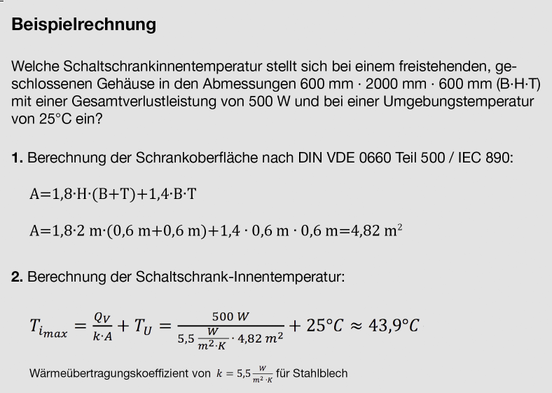
(4.580 Zeichen)
■
Bildmaterial
Bildmaterial
Bild 1: Je nach Verlustleistung und Grösse des Schaltschranks ist auch eine passive Entwärmung ohne aktive Klimatisierungskomponenten wie Kühlgeräte möglich.
Bild 2: Maximale Temperaturen im Schaltschrank bei einer Umgebungstemperatur von 25°C in Abhängigkeit von der effektiven Schrankoberfläche für verschiedene Wärmelasten bei rein passiver Entwärmung.
Bild 3: Bei dem angeführten Beispiel beträgt die Schaltschrank-Innentemperatur 43,9°C und liegt damit etwas über dem empfohlenen Temperaturbereich von 35 bis 40°C. Eine Entwärmung des Schrankes über eine aktive Klimatisierung ist somit notwendig. Die Nachteile, die mit einer aktiven Entwärmung einhergehen, lassen sich vermeiden, wenn der betreffende Schrank etwas grösser gewählt wird: Für einen Schrank in den Abmessungen $1000mm∙2000mm∙600mm\left(B∙H∙T\right)$ ergibt sich unter identischen Aufstellungs- und Umgebungsbedingungen eine effektive Schrankoberfläche von 6,60 m2 und damit eine maximale Schaltschrank-Innentemperatur von 38,8°C. Die Innentemperatur liegt nun innerhalb des empfohlenen Temperaturbereiches. Eine kostengünstige, rein passive Entwärmung des Schrankes über die Schrankoberflächen, wäre damit möglich.
Abdruck honorarfrei. Bitte geben Sie als Quelle die Rittal AG an.

